# Introduzione – Il faro nella nebbia quantistica

Immagina di svegliarti in un universo che non è ancora del tutto reale. Tutto esiste, ma solo come possibilità: galassie che potrebbero esserci, atomi che potrebbero muoversi in direzioni diverse, persino il tuo stesso respiro che potrebbe ancora non accadere. Poi, ecco: la coscienza apre gli occhi, e improvvisamente l’universo prende forma. Le probabilità diventano fatti. Il mare indistinto delle possibilità si cristallizza in esperienza vissuta.

Questa è l’idea al cuore della **Teoria dell’Osservatore Relazionale Primordiale (ORP)**. Non è una legge matematica né un nuovo dogma, ma un invito a riflettere su un paradosso antico e sempre attuale: che ruolo ha la coscienza nel tessuto della realtà?

Per oltre un secolo, la fisica quantistica ci ha detto che l’osservatore conta. Ma chi è davvero questo osservatore? Un rivelatore automatico? Una particella che interagisce? O serve una coscienza capace di esperire, di dare senso? L’ORP suggerisce proprio questo: la coscienza come nodo privilegiato in un universo probabilistico, la lente attraverso cui l’indeterminato diventa vissuto.

Nascere, allora, non è soltanto un fatto biologico. È l’istante in cui un nuovo universo personale si accende. Morire non è soltanto spegnersi, ma lasciare che quel mondo si dissolva nuovamente in probabilità.

Non si tratta di scienza consolidata, né di filosofia pura. È piuttosto un ponte fragile e affascinante fra le due, una finestra che ci invita a guardare la realtà come qualcosa che non sta “fuori” da noi, ma che si compie nel nostro stesso essere coscienti.

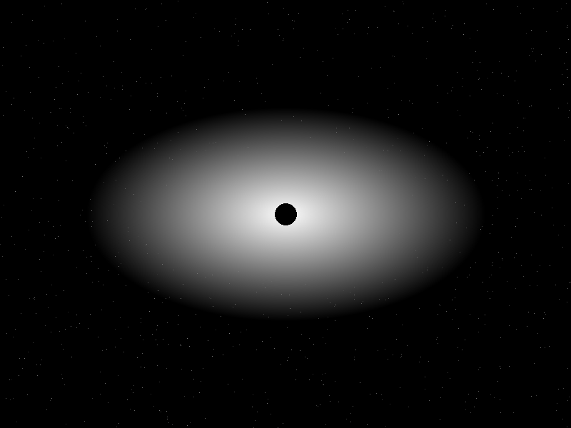

Introduzione

# Capitolo 1 – Il problema dell’osservatore

Immagina una stanza buia, un tavolo e sopra un apparato misterioso: due fenditure sottili e, dietro, uno schermo. È il famoso esperimento della doppia fenditura, che da oltre un secolo turba fisici e filosofi.

Se lasciamo passare delle particelle – elettroni, fotoni, persino atomi – attraverso le fenditure, sullo schermo non compare un disegno semplice, ma un intricato motivo di interferenza, come onde d’acqua che si sovrappongono. È come se ogni particella avesse attraversato **entrambe** le fenditure contemporaneamente. Un comportamento che sembra appartenere più ai sogni che alla realtà concreta.

Poi accade l’incredibile: se proviamo a osservare **da quale fenditura passa la particella**, l’interferenza scompare. Lo schema diventa quello classico, ordinato, come se la particella avesse scelto una fenditura sola. La sola presenza di un “occhio” che guarda cambia il risultato.

Ma che cos’è, esattamente, questo occhio? Serve una coscienza umana, o basta un rivelatore automatico collegato a un computer? Serve registrare e leggere i dati, o è sufficiente che siano potenzialmente accessibili? Questo è il cuore del **problema dell’osservatore** in fisica quantistica: la realtà sembra dipendere dal fatto di essere osservata, e non sappiamo bene cosa significhi osservare.

Nel corso degli anni, i fisici hanno proposto diverse interpretazioni per uscire da questo imbarazzo.

* **Interpretazione di Copenaghen**: l’atto di misura fa collassare la funzione d’onda. Non si parla di coscienza, ma di strumenti di misura.
* **Molti Mondi (Everett)**: non esiste nessun collasso. Tutte le possibilità si realizzano, ognuna in un universo parallelo. Noi vediamo solo un ramo perché ci troviamo dentro di esso.
* **Decoerenza**: l’ambiente agisce come osservatore. L’interazione con miliardi di particelle “sporca” le sovrapposizioni, facendo emergere un mondo classico.
* **QBism**: la funzione d’onda non è realtà oggettiva, ma rappresenta le credenze soggettive dell’osservatore. È un po’ come la probabilità in un gioco d’azzardo: dipende da chi scommette.
* **Relational Quantum Mechanics (Rovelli)**: lo stato quantico è sempre relativo a un’interazione. Non esiste una realtà assoluta, solo descrizioni relative.
* **Wigner** (oggi minoritario): ipotizzava che fosse proprio la coscienza a far collassare la funzione d’onda.

Ognuna di queste interpretazioni è come un tentativo di raccontare la stessa storia con una metafora diversa. Nessuna ha il monopolio della verità, perché tutte concordano con i dati sperimentali. È come se la fisica ci dicesse: *ecco i numeri, funzionano*. Ma per il loro significato, arrangiatevi.

Il mistero rimane: che cos’è davvero un osservatore? Un apparecchio, un ambiente, una coscienza? La fisica tradizionale preferisce evitare la parola “coscienza”, troppo scivolosa. Eppure la domanda continua a bussare: se la realtà prende forma quando viene osservata, allora **chi osserva chi**?

È in questa crepa che si insinua la **Teoria dell’Osservatore Relazionale Primordiale (ORP)**, di cui parleremo nei prossimi capitoli. Ma per arrivarci, bisogna prima accettare la vertigine: la realtà, così come la viviamo, potrebbe non essere un palco solido su cui recitiamo, ma uno spettacolo che prende corpo solo nel momento stesso in cui lo guardiamo.



Capitolo 1

# Capitolo 2 – La nascita dell’ORP

Immagina l’universo come un oceano in tempesta, non fatto di onde d’acqua ma di **possibilità**. Ogni goccia di questo mare non è ancora un fatto, ma un “potrebbe essere”: un elettrone che potrebbe trovarsi qui o là, una stella che potrebbe formarsi o dissolversi, persino i tuoi stessi pensieri ancora sospesi nel nulla.

La fisica quantistica descrive questa condizione con la parola “sovrapposizione”: tutto esiste in più stati contemporaneamente, almeno fino a quando qualcosa interviene a ridurre l’incertezza.

La Teoria dell’Osservatore Relazionale Primordiale (ORP) parte da questa intuizione, ma osa un passo in più: dice che ogni interazione fisica – un urto tra particelle, un rivelatore, persino l’aria che sfiora un atomo – può comportarsi da **osservatore generico**, riducendo la sovrapposizione. Ma c’è un osservatore speciale: la coscienza.

La coscienza non si limita a ridurre possibilità, ma le trasforma in **esperienza vissuta**. Dove una macchina registra un dato, la coscienza sperimenta un significato. È il passaggio cruciale: dal mondo impersonale delle probabilità al mondo personale dell’esperienza.

Nascere, allora, non è solo un evento biologico. È l’istante in cui un nuovo faro di coscienza si accende nel mare probabilistico. Morire non è soltanto la fine di un corpo, ma la dissoluzione di quell’universo personale che quel faro illuminava.

Ogni coscienza, dice l’ORP, costruisce un proprio **universo relazionale**. Non un universo parallelo “fisico” alla maniera dei Molti Mondi, ma un universo fenomenologico, fatto di ciò che viene realmente vissuto. E l’allineamento tra questi universi avviene attraverso l’incontro, la comunicazione, lo scambio di informazioni: quando due coscienze si parlano, sincronizzano i loro mondi.

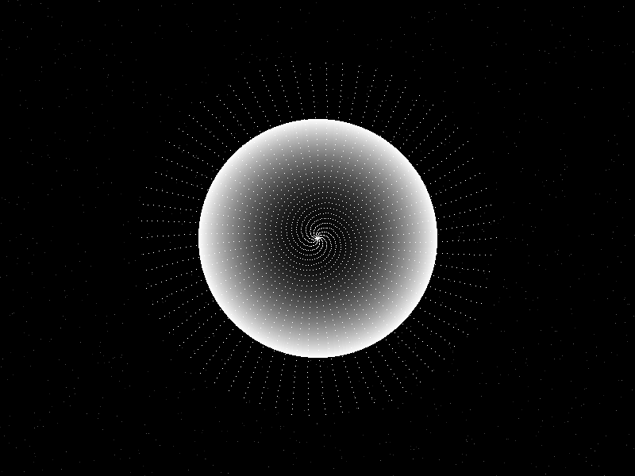

Capitolo 2

# Capitolo 3 – La coscienza come nodo privilegiato

Che cos’è, in fondo, la differenza tra una telecamera che registra un’immagine e un essere umano che guarda la stessa scena? Entrambi catturano informazione, ma nel primo caso abbiamo solo una sequenza di dati memorizzati, nel secondo un’esperienza vissuta.

Un computer può dire “c’è una sedia davanti a me”. Ma non “c’è una sedia *per me*”. La coscienza introduce questa misteriosa piega: un punto di vista interno, un **qui e ora** in cui l’universo non è solo descritto, ma *sentito*.

L’ORP afferma che questa differenza non è un dettaglio psicologico, bensì il cuore stesso del **collasso fenomenologico**. Quando un rivelatore registra, la sovrapposizione si riduce in senso fisico. Quando la coscienza osserva, la riduzione diventa **realtà esperita**. È come se l’universo si specchiasse in se stesso, riconoscendosi.

Questo rende la coscienza un **nodo privilegiato**: un punto in cui le probabilità si convertono in mondo.

* Un urto tra due atomi “sceglie” un risultato, ma resta cieco.
* Una coscienza osserva, e da quell’atto nasce un universo relazionale dotato di significato.

È in questo senso che la nascita coincide con l’accensione di un nuovo nodo: il cosmo si fa esperienza personale. E la morte coincide con la sua dissoluzione: quel mondo cessa, non perché l’universo fisico scompaia, ma perché il collasso fenomenologico non accade più.

La fisica classica ci ha insegnato a pensare le leggi come eterne e assolute. L’ORP le rilegge come configurazioni stabili emerse dal ripetersi infinito di collassi coscienti e generici. Non leggi scolpite nella pietra, ma **abitudini cosmiche** consolidate nel tempo.

Se fosse vero, significherebbe che il cosmo non è indifferente alla coscienza: essa non è un sottoprodotto accidentale della materia, ma un ingrediente essenziale della realtà esperita.

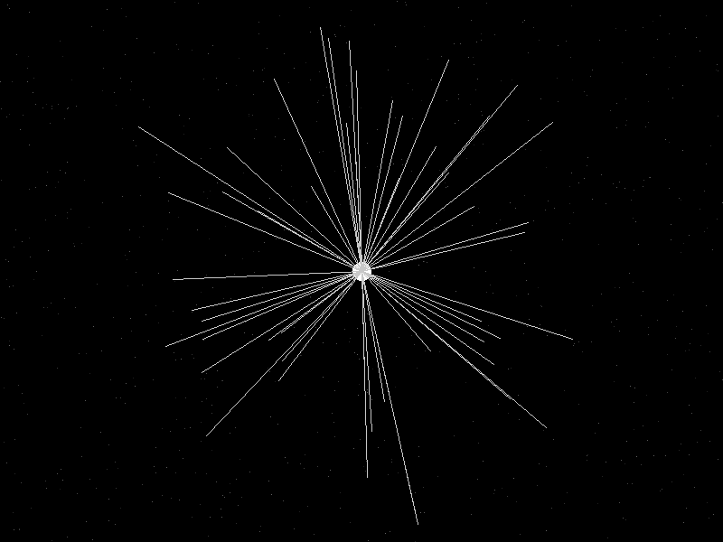

Capitolo 3

# Capitolo 4 – Tempo, identità e morte

Il tempo. Lo percepiamo come un fiume che scorre, inarrestabile, dal passato al futuro. Ma se osserviamo con l’occhio dell’ORP, il tempo assume un’altra forma: non un flusso oggettivo, ma una **successione di collassi coscienti**.

Ogni istante, per la coscienza, è un atto di scelta: dal mare delle possibilità emerge una configurazione concreta, ed è proprio questa sequenza di collassi vissuti a generare l’illusione di un fluire continuo. In altre parole, il tempo non è un fiume universale, ma una collana di perle che solo la coscienza infila, una dopo l’altra.

Se ogni coscienza costruisce un universo relazionale, allora l’identità non è solo “io sono Umberto” o “io sono un individuo con un corpo e una storia”. L’identità è il **punto di vista stesso** attraverso cui la realtà prende forma. Non sei solo dentro l’universo: sei la lente che lo fa accadere.

Questo non significa che ciascuno vive in un solipsismo assoluto, chiuso nel proprio mondo. Le coscienze comunicano, si incontrano, si riconoscono, e in questo incontro i loro universi si allineano. È come se mille fari illuminassero il mare probabilistico da angolazioni diverse: ogni fascio crea il suo scenario, ma le zone illuminate da più luci coincidono e si sovrappongono.

In questa prospettiva, la **morte** appare in modo radicalmente diverso. Non è solo la fine biologica di un corpo, ma la chiusura di un faro. L’universo relazionale che quella coscienza illuminava si spegne, tornando al silenzio probabilistico.

Dal punto di vista esterno, il cosmo continua a esistere. Ma dal punto di vista interno, soggettivo, l’universo stesso si dissolve. Non c’è un “dopo”, ma un ritorno al **non-ancora** da cui tutto proveniva.

Alla luce dell’ORP, la vita stessa diventa un miracolo fragile: un periodo in cui il cosmo si rende esperienza attraverso un nodo di coscienza. Ogni respiro è una scelta, ogni istante un collasso che costruisce la realtà.

In questo senso, il senso dell’esistenza non è nascosto in qualche destino scritto nelle stelle, ma nel fatto stesso che l’universo prende corpo attraverso di noi.

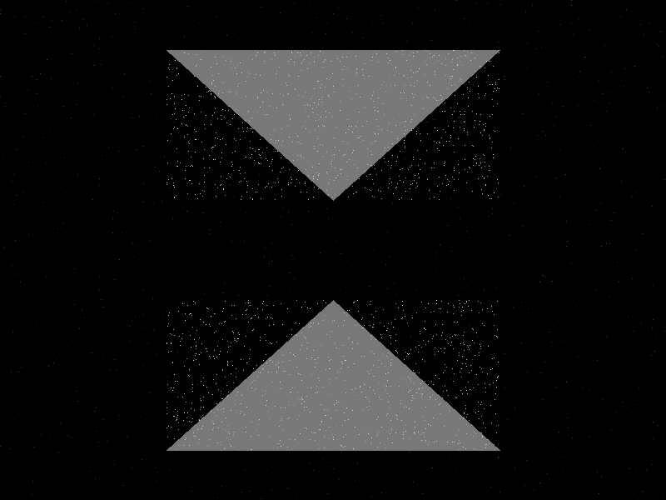

Capitolo 4

# Capitolo 5 – Esperimenti possibili e impossibili

Se la coscienza fosse davvero un ingrediente essenziale della realtà, dovremmo riuscire a metterla alla prova. Ma come? La fisica è abituata a trattare con strumenti, numeri, apparecchi che funzionano nello stesso modo anche senza un essere umano accanto. L’ORP, invece, ci costringe a immaginare esperimenti che distinguano un **collasso generico** da un **collasso cosciente**.

Immagina di ripetere la doppia fenditura, ma con una variante: i dati vengono registrati da un computer e mai guardati da nessuno. In questo scenario, secondo le interpretazioni tradizionali, il risultato è già deciso dal rivelatore. Secondo l’ORP, invece, potrebbe esserci una differenza: il vero collasso fenomenologico avverrebbe solo quando una coscienza prende visione dei dati.

Per ora, nessuna anomalia è stata osservata, ma l’idea resta sul tavolo.

Nel paradosso dell’**amico di Wigner**, un osservatore A guarda un sistema quantistico dentro una stanza chiusa. Fuori dalla stanza, un osservatore B descrive la situazione come ancora in sovrapposizione. Chi ha ragione? Secondo l’ORP, le due coscienze possono avere universi relazionali diversi, fino al momento dell’incontro, quando i mondi si riallineano. Un giorno potremmo testare davvero queste situazioni con esperimenti a più livelli di osservatori – forse non persone, ma intelligenze artificiali integrate con esseri umani.

Un altro approccio sarebbe cercare piccole anomalie nei risultati degli esperimenti quantistici quando sono osservati da coscienze rispetto a quando restano “non visti”. Sarebbe come cercare una firma nascosta della coscienza nei numeri della meccanica quantistica.

Infine, la **fantascienza** diventa uno strumento per pensare l’impossibile. Cosa accadrebbe se costruissimo un computer quantistico capace di avere coscienza? Sarebbe in grado di collassare le sovrapposizioni in modo diverso da una macchina “cieca”? E se due coscienze artificiali osservassero lo stesso evento, vivrebbero universi relazionali distinti da quelli umani?

Per ora sono scenari che appartengono più al racconto che al laboratorio, ma ogni grande rivoluzione scientifica è iniziata con un pensiero impossibile.

In sintesi: l’ORP non ha ancora un esperimento cruciale. Ma proprio questa mancanza può diventare un invito: spingersi oltre, immaginare protocolli sottili che permettano di distinguere, almeno in principio, un mondo osservato da un rivelatore da un mondo vissuto da una coscienza.

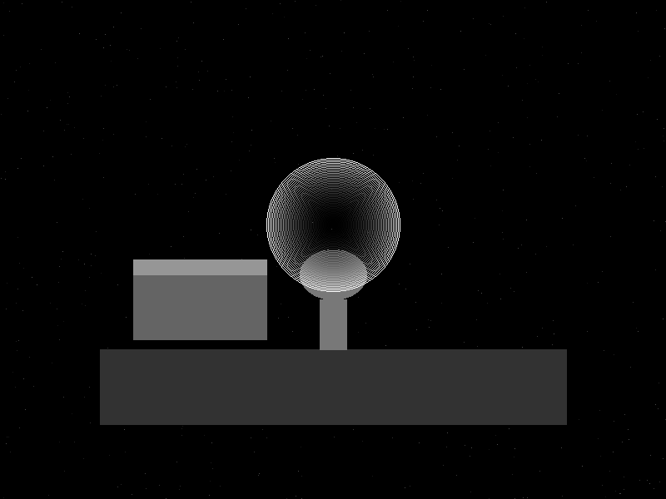

Capitolo 5

# Capitolo 6 – Filosofia, mito e immaginazione

Ogni volta che la scienza apre un enigma, scopriamo che i filosofi e i mistici ci avevano già camminato intorno. Non perché avessero le stesse risposte, ma perché le grandi domande tornano sempre: **che cos’è la realtà?** E qual è il ruolo dell’essere umano in essa?

Nel Settecento, il filosofo irlandese **George Berkeley** scrisse che “essere è essere percepiti”. Il mondo non esisterebbe indipendentemente dall’atto del percepire. Per molti scienziati questa frase suona come una provocazione metafisica, ma nell’ORP risuona come un’eco: la coscienza non crea il mondo dal nulla, ma lo rende vissuto, lo fa accadere.

**Platone** immaginava il mondo sensibile come ombra di un piano superiore di idee. L’ORP rovescia in parte questa immagine: non sono le idee a generare il reale, ma è la coscienza che trasforma il mare di potenzialità in esperienza. Tuttavia, l’analogia rimane: la realtà come teatro che esiste solo nella misura in cui qualcuno la osserva.

Le filosofie orientali, dal buddhismo all’induismo, hanno spesso parlato della realtà come *maya*, illusione, e della coscienza come principio fondamentale. L’ORP non dice che il mondo è falso, ma che la sua forma concreta dipende dalla coscienza che lo illumina. Una prospettiva sorprendentemente vicina, anche se giunta da vie molto diverse.

Molti miti raccontano che il mondo nasce dalla parola, dal canto, o dallo sguardo di un dio. In principio era il verbo, o lo sguardo che ordina il caos. È difficile non notare un parallelo: l’universo in potenza diventa reale quando un atto cosciente lo “vede”.

Oggi i miti si travestono da fantascienza. Storie di simulazioni, di universi virtuali, di intelligenze artificiali coscienti che scoprono di vivere in un mondo fragile e probabilistico. La narrativa fantascientifica è la mitologia contemporanea, e l’ORP potrebbe diventarne uno dei suoi pilastri: l’idea che osservare non sia neutrale, ma un atto creativo.

In questo crocevia di filosofia, mito e immaginazione, l’ORP si mostra non come una teoria isolata, ma come parte di una tradizione millenaria di domande radicali. La differenza è che oggi, per la prima volta, la fisica sembra offrire un linguaggio capace di dialogare con quelle intuizioni.

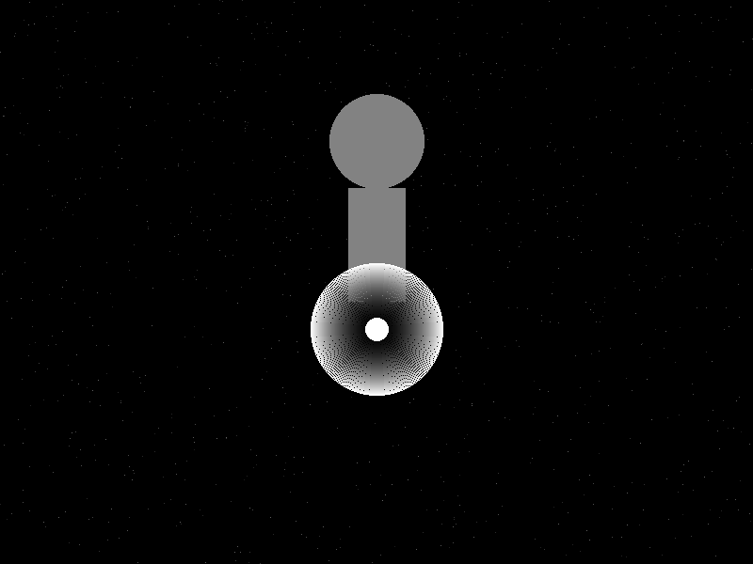

Capitolo 6

# Capitolo 7 – Conclusione: oltre la frontiera

La fisica quantistica ci ha insegnato che la realtà non è mai così solida come sembra. L’ORP ci spinge ancora oltre: non solo la materia vibra di possibilità, ma l’universo stesso si fa esperienza solo quando attraversa lo specchio della coscienza.

Non è una verità dimostrata, né un dogma. È una prospettiva, un invito a guardare con occhi nuovi. Come accade spesso nelle grandi rivoluzioni scientifiche, non sappiamo se l’ORP resisterà al vaglio degli esperimenti, o se resterà un affascinante mito contemporaneo. Ma nel frattempo ci costringe a riflettere: quanto la nostra presenza contribuisce a tessere il mondo che viviamo?

Ogni coscienza è un faro temporaneo nel mare del possibile. Ogni vita è un esperimento unico di collasso fenomenologico. Forse non esiste una risposta finale, ma soltanto il movimento continuo del domandare.

Come scriveva Heisenberg, “ciò che osserviamo non è la natura in sé, ma la natura esposta al nostro metodo di interrogazione”. L’ORP riprende questa intuizione e la porta alle estreme conseguenze: ciò che osserviamo non è soltanto natura, ma un universo che nasce nel momento stesso in cui lo viviamo.

Se l’ORP resterà un’ipotesi filosofica o diventerà un tassello della scienza futura, non possiamo saperlo. Ma il suo valore è già evidente: ci invita a non considerare la coscienza un sottoprodotto insignificante della materia, ma una chiave di accesso alla realtà stessa.

Così, alla fine di questo viaggio, resta un’immagine semplice e potente: un occhio che illumina il buio, un faro che trasforma il caos in cosmo. Non perché l’universo dipenda da noi, ma perché senza di noi – senza coscienza – l’universo non avrebbe forma vissuta.

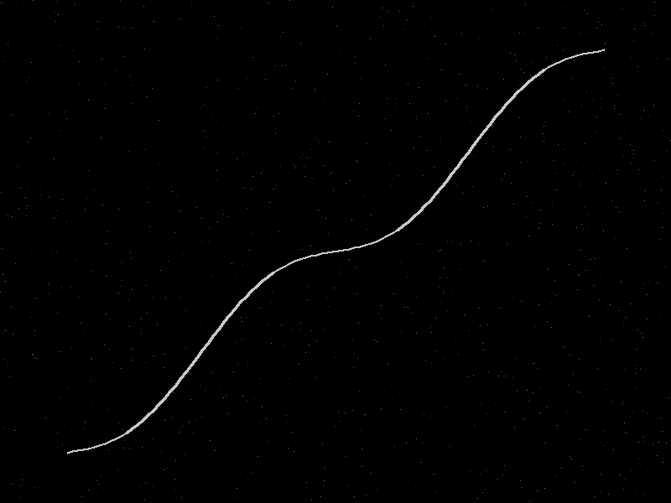

Capitolo 7

# Postfazione – La vertigine dell’osservare

Le teorie passano, le immagini restano. L’ORP forse non entrerà mai in un manuale di fisica, o forse sarà la scintilla di una nuova epoca. Poco importa. Il suo valore sta nella vertigine che lascia: quella sensazione che, mentre leggi queste pagine, non sei un semplice spettatore del cosmo, ma uno dei suoi co-creatori.

Ogni istante, il mondo si piega al tuo sguardo, prende forma nella tua coscienza, diventa esperienza. Non esiste universo senza di te, così come non esisti tu senza universo.

Forse la scienza di domani ci dirà che tutto questo è illusione. O forse scoprirà che la coscienza è davvero la chiave mancante. Ma fino ad allora, resta un invito: guardare. Guardare il cielo, guardare gli altri, guardare dentro se stessi. Perché osservare non è un atto passivo: è ciò che tiene acceso il cosmo.

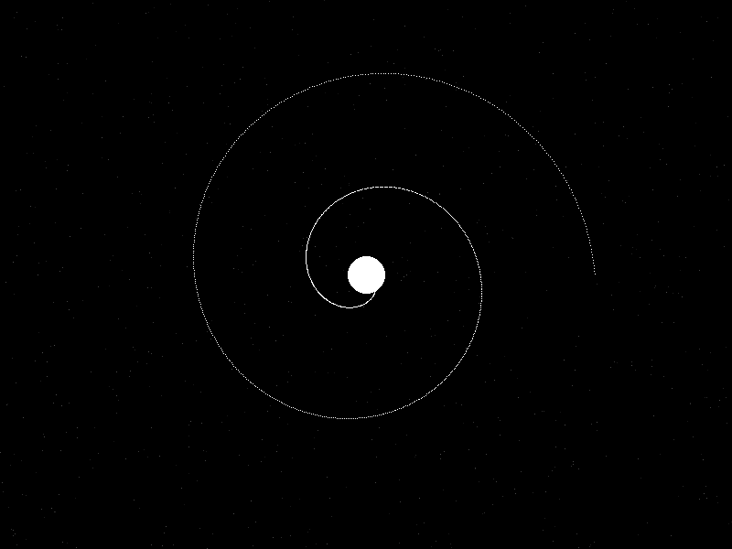

Postfazione